Сведения об учебных программах, используемых образовательной организацией МБОУ Новоивановской СОШ

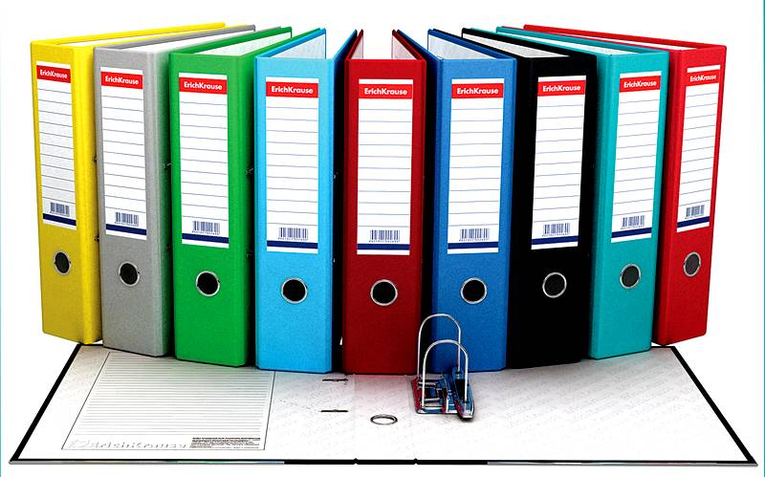

предмет | классы | Реализуемая программа (наименование кем и когда издана)
Начальное общее образование

Русский язык | 1-4 | Русский язык. Рабочие программы. Предметная линия учебников системы  « Школа России» 1- 4классы М.Просвещение,2014 В.П Канакина
Литературное чтение | 1-4 | Литературное чтение. Рабочие программы. Предметная линия учебников системы  « Школа России» 1- 4классы М.Просвещение,2014 Л.Ф Климанова
Основы православной культуры | 4 | « Православная культура» Методическое пособие Л.Л Шевченко « Центр поддержки культурно исторических традиций Отечества» Москва 2010
Математика | 1-4 | Математика. Рабочие программы. Предметная линия учебников системы  « Школа России» 1- 4классы М.Просвещение,2014 М.И. Моро
Английский язык | 2-4 | Рабочие программы по предмету  « Английский язык» В.П. Кузовлев  « Просвещение »2014г
Окружающий мир | 1-4 | Окружающий мир. Рабочие программы. Предметная линия учебников системы  « Школа России» 1- 4классы М.Просвещение,2014 А.А. Плешаков
Музыка | 1-4 | Рабочая программа по предмету «Музыка» для 1-4классов  Е.Д. Критская, Г.П. Сергеева, Т. С. Шмагина. Музыка. 1 класс. Москва. «Просвещение» 2014
ИЗО | 1-4 | Изобразительное искусство. Рабочие программы. Предметная линия учебников системы « Школа России» 1- 4классы М.Просвещение,2014 Б.М..Неменский
Физическая культура | 1-4 | Рабочие программы по предмету  « Физическая культура» В.И. Лях« Просвещение »2014г
Технология |  | Рабочие программы по предмету« Технология» для 1- 4 классов Н.И. Роговцева Просвещение ,2014
Основное общее образование
Русский язык | 5-6-7 | Программы по русскому языку для общеобразовательных учреждений. Основной курс. 5-9 классы . Л.М. Рыбченкова, О.М. Александрова 2009 М.Русское слово
Русский язык | 8-9 | Программы по русскому языку для общеобразовательных учреждений. Основной курс. 5-11 классы . Москва  « Мнемозина» ,2011
литература | 5-6 | Программы по литературе для общеобразовательных учреждений. 5-11 классы .Г.С. Меркин  ,2009, Русское слово
литература | 7-8-9 | Программы по литературе для общеобразовательных учреждений. 5-11 классы .Г.С. Меркин  ,2009, Русское слово
Математика | 5 | Программы общеобразовательных учреждений. Математика  5 класс. Мерзляк А.Г. Полонский В.Б. Вентана Граф 2009
Математика | 6 | Программы общеобразовательных учреждений. Математика  6 класс. Н.Ф. Виленкин «Мнемозина» 2011
Алгебра | 7-9 | Программы общеобразовательных учреждений. Алгебра. 7-9 классы сост.  Т.А. Бурмистрова – М.: Просвещение, 2009
Геометрия | 7-9 | Программы общеобразовательных учреждений. Геометрия, 7-9 классы сост.Т.А. Бурмистрова – М.: Просвещение, 2009
Английский язык | 5-9 | Программы общеобразовательных организаций: Английский язык5-9 классы В.П. Кузавлёв, Просвещение 2015г
информатика | 8-9 | Программа для ОУ Информатика 2-11 классы Бородин Н.М. .. Москва; Бином Лаборатория знаний 2012
История | 5 | Всеобщая истории 5-9 класс, А.А.Вигасин 2011, Просвещение
История | 6 | Всеобщая истории 5-9 класс, Е.В.Агибалова 2011, Просвещение  История России 6-9класс А.А.Данилова Просвещение 2009
история | 7-9 | Всеобщая история 5-9 класс, А.Я Юдовская Просвещение 2009  История России 6-9класс А.А.Данилова Просвещение 2009
Обществознание | 6-9 | Программа по обществознанию для основной школы 6-9класс  ЛН. Боголюбов Москва «Просвещение» 2010г.
География | 5-9 | География Земли, Домогацских Е.М. 2008««Русское слово
Биология | 5 | Рабочие программы Биология 5-9 класы ФГОС. Москва « Дрофа 2014
Биология | 6-9 | Программа для общеобразовательных учреждений по биологии .к комплекту учебников, созданных под руководством В.В. Пасечника, Москва «Дрофа» 2010
Химия | 8-9 | Программа для общеобразовательных учреждений по химии, курса 8-11 класс Габриелян О.С. Москва «Дрофа» 2009
Физика | 7 | Программы для общеобразовательных учреждений. Физика. Астрономия 7-11 классы. Перышкин А.В., Гутник Е.М. , Дрофа 2010
Физика | 8-9 | Физика 7-9класс, программы «Мнемозина» А.Э.Генденштейн, В.И. Зеновский 2010
муз ыка | 5-7 | Сборник программ. Музыка5-8 классы В.В. Алееев. Москва« Дрофа» 2010
Изобразительное искусство | 5-7 | Сборник программ. Изобразительное искусство Неменский Б.Н. Москва,  « Просвещение» 2009
Искусство | 8-9 | Рабочая программа Г.П. Сергеева, Е.Д. Критская «Искусство 8-9класс» Москва, Просвещение, 2010
Физическая культура | 5-9 | Комплексная программа физического воспитания учащихся 1- 11 классы. В.И. Лях, А.А. Зданевич Москва, Просвещение»,2014
ОБЖ | 5-9 | Программа« Технология» 5-11 классы Москва « Просвещение», 2010
Технология | 5-9
Основное общее образование

Русский язык | 11 | Программы по русскому языку для общеобразовательных учреждений. Основной курс. 5-11 классы . Москва« Мнемозина» ,2009
Литература | 11 | Программы по 10-11 классы . С.А.Зинин «Русское слово» 2009
Алгебра | 11 | Программа по алгебре Ю.М. Колягин , Просвещение , 2010
Геометрия | 11 | Программы общеобразовательных учреждений. Геометрия 10-11  классы./ сост.Т.А. Бурмистрова – М.: Просвещение, 2009
Английский язык | 11 | Программы общеобразовательных организаций: Английский язык 11класс. В.П. Кузавлёв,  Просвещение 2010г
информатика | 11 | Программа для ОУ Информатика 2-11 классы Бородин Н.М. .. Москва; Бином Лаборатория знаний 2012
История | 11 | Программа для общеобразовательных учреждений по истории. Ю.А.Щетинов Просвещение2011
Обществознание | 11 | Программа по обществознанию для средней школы.. Л.Н. Боголюбов  Москва «Просвещение» 2011г.
География | 11 | Программа по географии 10-11 классы.  В.И. Сиротин Москва  « Просвещение», 2008
Биология | 11 | Биология. Программа для общеобразовательных учреждений .Автор  В.В. Пасечник Москва« Дрофа»,2010
Химия | 11 | Программа курса химии для общеобразовательных учреждений .Автор  О.С. Габриелян Москва« Дрофа»,2009
Физика | 11 | Программы общеобразовательных учреждений. Физика 10-11 классы . Г.Я.Мякишев Москва,« Просвещение »,2011
МХК | 11 | Программы для общеобразовательных школ .МХК 10-11 классы.  Москва,« Дрофа»,2008
Физическая культура | 11 | Комплексная программа физического воспитания учащихся 1- 11 классы. В.И. Лях, А.А. Зданевич Москва, Просвещение»,2014
ОБЖ | 11 | Сборник программ.  А.Т. Смирнов. Основы безопасности и жизнедеятельности»  Москва  « Просвещение»,2012
Технология | 11 | Программа« Технология» 5-11 классы Москва  « Просвещение», 2010

Перечень элективных курсов в 9-11 классах

№  п/п | Название элективного курса | Класс | Учитель
1 | Азбука профориентации | 9 | Корцова Т.А.
2 | Современный отечественный литературный процесс | 11 | Силенко А.М.
3 | Избранные разделы математики для старшей школы | 11 | Кучеренко А.А.
4 | Политика и право | 11 | Корцова Т.А.

Директор ______________________ Ю.А. Соколов

